ПРОЕКТ
решения о предоставлении разрешения на условно разрешенный вид использования земельного участка

Учитывая заявление Имамалиева Фуад Теюб Оглы о предоставлении разрешения на условно разрешенный вид использования земельного участка: «Магазины»:
- в отношении земельного участка с кадастровым номером 38:06:100104:3986, площадью 800 кв.м., расположенного по адресу: Российская Федерация, Иркутская область, муниципальный район Иркутский, сельское поселение Хомутовское, село Хомутово, улица Ощерина, земельный участок 2Б.

Схемы расположения земельного участка, в отношении которого подготовлен проект решения о предоставлении разрешения на условно разрешенный вид использования

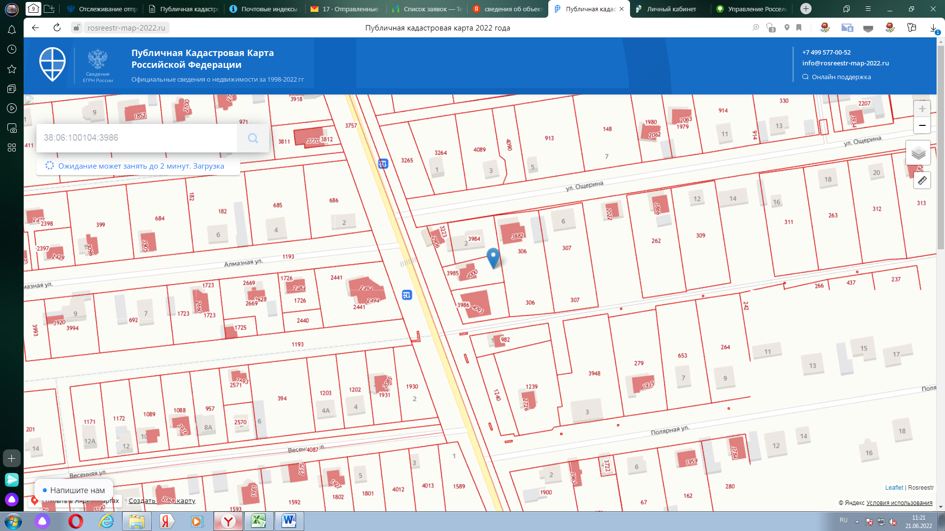
Земельный участок с кадастровым номером 38:06:100104:3986, площадью 800 кв.м., расположенного по адресу: Российская Федерация, Иркутская область, муниципальный район Иркутский, сельское поселение Хомутовское, село Хомутово, улица Ощерина, земельный участок 2Б

